附件2
宁夏普通高等教育专升本招生考试
考生电子照片标准

一、电子版近期免冠证件照片
1.电子照片图像样式：
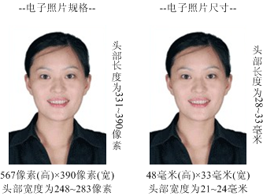
2.图像规格：567像素（高）× 390像素（宽），头部宽度为248~283像素，头部长度为331~390像素，分辨率300dpi，图像文件大小不超过5MB，JPG格式。图像尺寸为48毫米（高）× 33毫米（宽），头部长度为28~33毫米，头部宽度为21~24毫米。
3.颜色模式：24位RGB真彩色。
4.要求：近期（三个月内）正面免冠彩色半身电子照片。照片背景为白色，其他颜色不予受理。照片要求人像清晰，轮廓分明，层次丰富，神态自然，着深色上衣。
二、电子版身份证正面照片
图像规格：600像素（高）×900像素（宽），图像文件大小不超过5MB，JPG格式。
三、电子照片由考生本人提交。

